附件1

来绍人员防疫报备及健康码申领指引

一、进支付宝申请浙江省健康码

（一）首先，打开支付宝，在首页上方找到搜索；

（二）输入浙江健康码，在第一行点击领取；

（三）进入浙江健康码后，选择“绍兴”，点击立即使用；

（四）然后在跳出的提示里点击“允许”；

（五）接着输入健康情况和基本信息，点击提交，即可获取浙江省健康码。

二、来绍（来诸）人员防疫报备登记步骤

（一）用微信扫下图二维码。



（二）境内来绍人员点击“境内来绍人员申报”，境外来绍人员点击“境外来绍人员申报”。

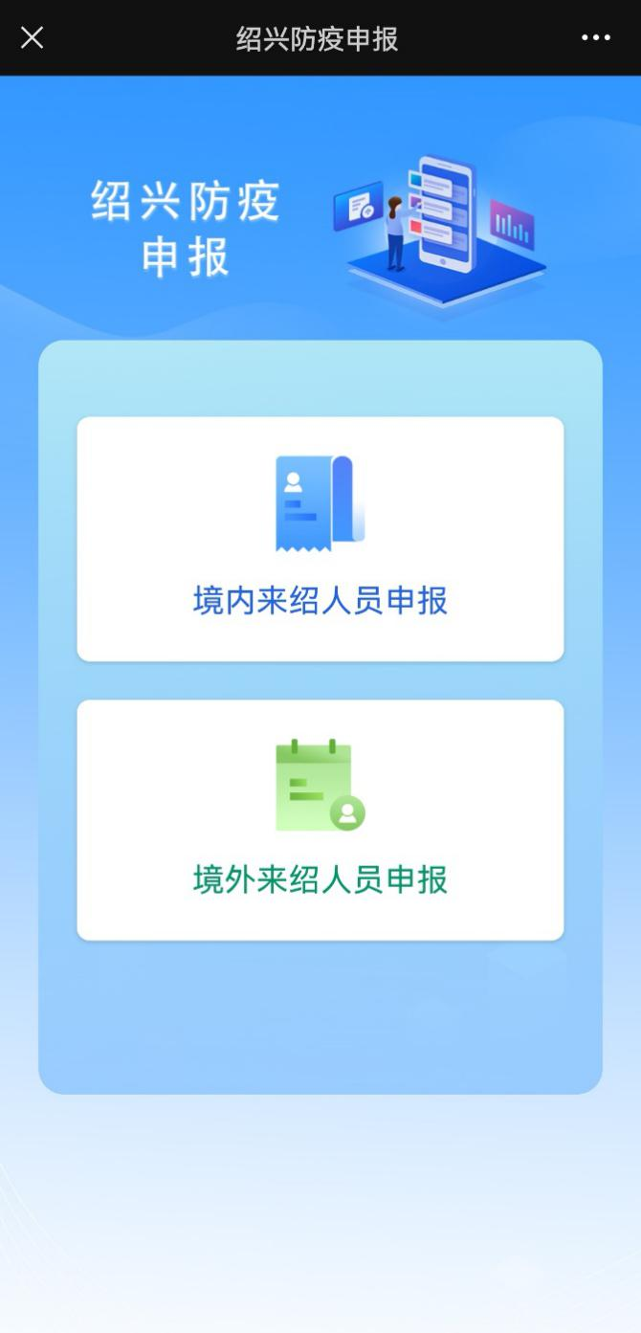

（三）如实填写个人信息和防疫所需信息。确认无误后点击“确认无误提交”。

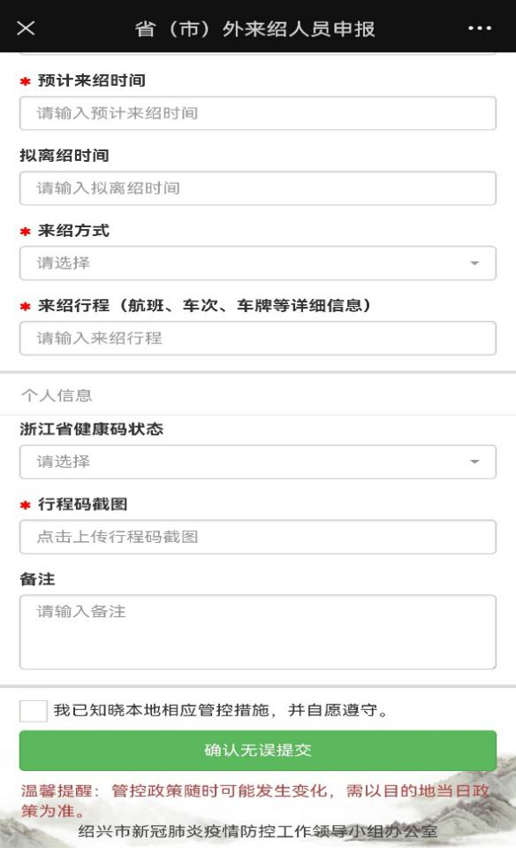

**诸暨市技师学院地址属于浙江省诸暨市暨阳街道江北社区**